必修二

一、立体几何

1.如图是一个几何体的三视图,则该几何体为 A.球 B.圆柱 C.圆台 D.圆锥

2．如图是一个几何体的三视图，则该几何体为（ ）A.球 B.圆锥 C.圆柱 D.圆台

3.如图是一个几何体的三视图，则该几何体为 A.圆柱 B.圆锥 C.圆台 D.球

4.已知一个几何体的三视图如图1所示，则该几何体可以是（ ）

1. 正方体 B、圆柱 C、三棱柱 D、球

6．图一是某几何体的直观图，则该几何体的正视图是A.三角形 B.梯形 C.矩形 D.圆

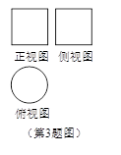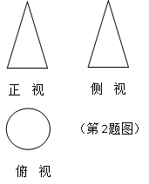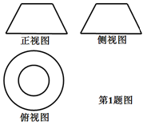

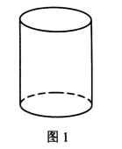

7.如果一个几何体的三视图都是半径为1的圆，则该几何体的表面积是

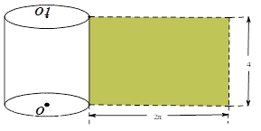8.如图3所示，四面体ABCD中，E,F分别为AC,AD的中点，则直线CD跟平面BEF的位置关系是（ ）

A、平行 B、在平面内

C、相交但不垂直 D、相交且垂直

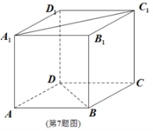9.已知圆柱及其侧面展开图如图所示，则该圆柱的体积为 。

10.如图，在正方体中，异面直线与的位置关系是

A.平行 B.相交 C.异面但不垂直 D. 异面且垂直

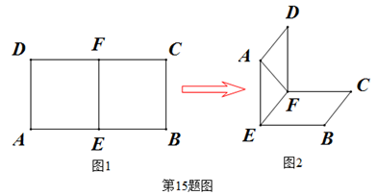11. 如图1，矩形中，分别是的中点，现在沿把这个矩形折成一个二面角（如图2）则在图2中直线与平面所成的角为 .

12.如图，在三棱锥中，⊥平面，⊥，，，直线与平面所成的角为，点，分别是，的中点。

（1）求证：∥平面； （2）求三棱锥的体积。

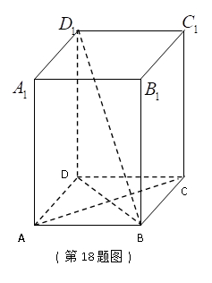13.如图,在四棱柱中,,底面是正方形,且.⑴求直线与平面所成角的大小;

⑵求证:平面.

*D*1

*C*1

*B*1

*A*1

*D*

*B*

*C*

*A*

14.已知正方体*ABCD- A*1*B*1*C*1*D*1. (1)证明：*D*1*A*//平面*C*1*BD*；

(2)求异面直线*D*1*A*与*BD*所成的角.

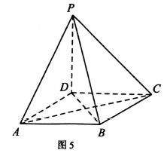15.如图5，四棱锥 的底面是边长为2的菱形， 底面 .

（1）求证： 平面 ；（2）若 ，直线 与平面所成的角为 ，求四棱锥的体积.

二、直线和圆

1..已知直线则直线的位置关系是 A.重合 B.垂直 C.相交但不垂直 D.平行

2.直线和直线的位置关系是 A.重合 B.垂直 C.相交但不垂直 D.平行

3．经过点，且与直线垂直的直线方程是______________.

4. 已知直线 ，. 若 ，则________.

5．已知两点,则以线段为直径的圆的方程是（ ）

A.  B.  C.  D. 

6．已知直线*l*：*x - y* +2=0，圆*C*：*x*2 +*y*2 *= r*2(*r*>0)，若直线*l*与圆*C*相切，则圆的半径是*r*= _____.

7. 已知两直线和 的交点为M， 则以点M为圆心，半径长为1的圆的方程是

A．　 B． C． D．

8.已知圆的圆心坐标为,则实数=

9.已知圆.（1）求圆的圆心的坐标和半径长；

（2）直线经过坐标原点且不与轴重合，与圆相交于两点，求证：为定值；

（3）斜率为1的直线与圆相交于两点，求直线的方程，使△CDE的面积最大.

10.已知O为坐标原点，点P（1，）在圆M：上，

1. 求实数的值； （2）求过圆心M且与直线OP平行的直线的方程；（3）过点O作互相垂直的直线，与圆M交于A,B两点，与圆M交于C,D两点，求的最大值.